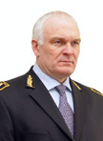 | РЕКТОР  Владимир Стефанович Литвиненко  Доктор технических наук, профессор Литвиненко Владимир Стефанович возглавляет Горный университет с июня 1994 года (повторно избран – в апреле 1999 года, мае 2004 года, апреле 2009 года, апреле 2014 года, мае 2019 года).  Окончил Новочеркасский геологический техникум, в 1982 году закончил с отличием геологоразведочный факультет Ленинградского горного института. Работал в геологоразведочных партиях. В 1987 году защитил кандидатскую диссертацию, в 1992 году – докторскую.  Главный редактор рецензируемого научного журнала "Записки Горного института" с 1999 г.  Действительный член Международной академии наук высшей школы, академик РАЕН, РАГН, МАНЭБ.  Лауреат Государственной премии Российской Федерации в области науки и техники за «Геологический атлас России», лауреат Правительства Российской Федерации 2008 года в области науки и техники «За разработку и внедрение экологически безопасных комбинированных технологий добычи и комплексной переработки руд, обеспечивающих ввод в эксплуатацию и освоение уникального Яковлевского месторождения богатых железных руд».  Являясь с 1994 г. ректором университета сумел в сложных экономических условиях сохранить все основные направления научных исследований института и поднять их на высокий уровень.  Под руководством ректора профессора Литвиненко В.С. было продолжено совершенствование организационной структуры университета, обеспечивающей гибкость и эффективность управления, созданы новые кафедры «Геоэкология», «Разработка и эксплуатация нефтяных и газовых месторождений», «Печных технологий и переработки энергоносителей», открыта подготовка инженеров по новым перспективным специальностям «Химическая технология природных энергоносителей» и «Оборудование нефтегазопереработки», бакалавриат и магистратура по направлениям «Защита окружающей среды», «Химическая технология и биотехнология», «Экономика» и др.  Под его руководством внедрена система управления качеством на основе системы международных стандартов, в 2007 году получены сертификаты соответствия требованиям ГОСТ Р ИСО 9001-2001 и IQNet ISO 9001:2000.  Под руководством Литвиненко В.С. и при его непосредственном участии осуществлен капитальный ремонт всех учебных, лабораторных и административных зданий института, создана мощная современная учебно-лабораторная база по всем направлениям подготовки специалистов, полностью завершена компьютеризация учебно-научного процесса. Завершено строительство за счет внебюджетных средств университета многофункционального комплекса, студенческого общежития, спортивно-оздоровительной базы в поселке Кавголово, реконструкция учебных полигонов в поселках Саблино, Кузьмолово, Солнечное и др.  Значительное внимание Литвиненко В.С. уделяет подготовке кадров. Им разработана Программа подготовки молодых научно-педагогических кадров по системе студент - ассистент профессора - магистр - аспирант - докторант, включая научно-производственные стажировки на лучших отечественных и зарубежных фирмах, в результате чего, только за последние годы университет пополнился 140 кандидатами наук моложе 30 лет, а преподаватели с учеными степенями и званиями превысили 93 %.  Одним из приоритетных направлений деятельности Литвиненко В.С. является организация научно-исследовательских работ, благодаря чему их объем ежегодно возрастает, составляя более 250 млн. рублей в год. Университет ежегодно успешно демонстрирует свои научные достижения на международных выставках изобретений Франции, Германии, Бельгии, Южной Кореи, Китая и других стран.  За последние годы в университете открыт Научный центр геомеханики и проблем горного производства (на базе бывшего ВНИМИ), Центр коллективного пользования, Центр инженерных изысканий и другие, которые оснащены высокотехнологичными уникальными приборами и оборудованием общей стоимостью около 2 млрд рублей.  Большое внимание Литвиненко В.С. уделяет внедрению научных достижений в образовательный процесс. В 2006 году университет вошел в число 17 вузов-победителей Приоритетного национального проекта «Образование», представив инновационную образовательную программу подготовки кадров «От экспортно-сырьевой к ресурсно-инновационной стратегии развития минерально-сырьевого комплекса» под его научным руководством. За развитие инновационной деятельности Литвиненко В.С. в 2008 году стал лауреатом премии Правительства Санкт-Петербурга за выдающиеся достижения в области высшего и среднего профессионального образования. В 2009 году Горный университет прошел конкурсный отбор и получил категорию «Национальный исследовательский университет».  Литвиненко В.С. ведет большую общественную работу, являясь членом Правительственной комиссии по вопросам ТЭК и воспроизводства минерально-сырьевой базы; членом экспертного Совета Государственной Думы Федерального собрания РФ по вопросам природопользования; руководителем межгосударственных российско-германского и российско-канадского диалогов по проблемным вопросам недропользования.  За значительные заслуги в области науки решением Верховной комиссии по наградам Бельгии Литвиненко В.С. удостоен ордена «Командор», награжден медалью «Приз Министерства образования и науки РФ» и Почетным Знаком Федеральной службы по интеллектуальной собственности, патентам и товарным знакам. Награжден орденами Почета (1998 г.) и «За заслуги перед отечеством» IV (2003 г.) и III (2010 г.) степеней. В июне 2001 г. за огромный вклад в развитие минерально-сырьевого комплекса России Фондом общественного признания РФ награжден орденом Андрея Первозванного.
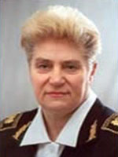 | Заместитель ректора - первый проректор  Пашкевич Наталья Владимировна  профессор, доктор экономических наук
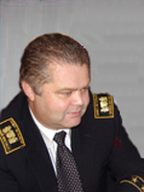 | Проректор по эксплуатации и развитию имущественного комплекса  Суслов Анатолий Павлович  кандидат технических наук
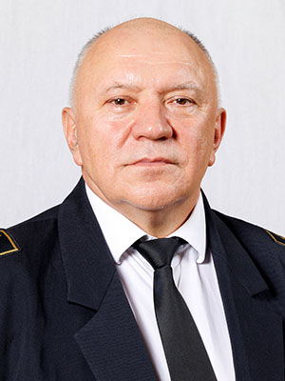 | Проректор по научной деятельности  Прищепа Олег Михайлович  профессор, доктор геолого-минералогических наук
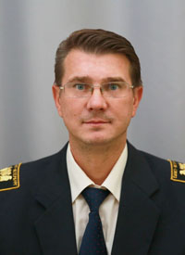 | Проректор по образовательной деятельности  Петраков Дмитрий Геннадьевич  доцент, кандидат технических наук
Проректор по специальным программам
Рудаков Марат Леонидович
профессор, доктор технических наук
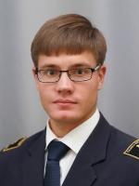 | Проректор по международной деятельности  Любин Евгений Анатольевич  доцент, кандидат технических наук
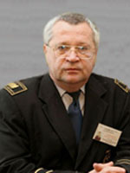 | Генеральный директор Центра ЮНЕСКО  Борзенков Владимир Тихонович  кандидат технических наук
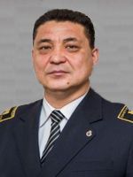 | Проректор по ремонту и реконструкции - начальник ремонтно-строительного управления  Алымкулов Талантбек Курмушевич
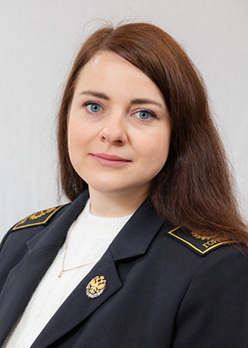 | Главный ученый секретарь  Хлопонина Вера Сергеевна  кандидат экономических наук
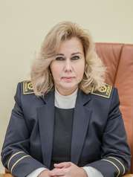 | Главный бухгалтер  Селезнева Елена Валерьевна

